附件1

2024年福建省邮电学校公开招聘资格复审人员名单

岗位 代码 | 岗位 名称 | 招聘 人数 | 姓名 | 准考证号 | 笔试 总成绩 | 排名 | 备注
01 | 数学 教师 | 2 | 陈晓娟 | 120501102201124 | 76.50 | 1 | 仅5人达合格线
 |  |  | 刘怡如 | 120501102201123 | 71.10 | 2
 |  |  | 张灵婕 | 120501102201128 | 64.50 | 3
 |  |  | 许敏 | 120501102201129 | 63.60 | 4
 |  |  | 崔心雨 | 120501102201120 | 61.20 | 5
02 | 政治 教师 | 1 | 张玲玲 | 120502102201209 | 76.90 | 1
 |  |  | 肖遥 | 120502102201201 | 74.20 | 2
 |  |  | 林语凡 | 120502102201207 | 73.50 | 3
03 | 心理 健康 教师 | 1 | 李章春 | 120503102201301 | 76.30 | 1
 |  |  | 郑瀚 | 120503102201215 | 73.40 | 2
 |  |  | 黄书影 | 120503102201229 | 66.20 | 3
04 | 艺术 设计 教师 | 1 | 林嫣然 | 120504102201305 | 70.30 | 1
 |  |  | 陈奕璇 | 120504102201327 | 65.70 | 2
 |  |  | 刘非凡 | 120504102201310 | 65.30 | 3
05 | 软件 教师 | 1 | 曾金涛 | 120505102201402 | 76.20 | 1
 |  |  | 陈灵 | 120505102201406 | 66.40 | 2
 |  |  | 黄世彬 | 120505102201414 | 64.80 | 3
06 | 体育 教师 | 1 | 吴丹东 | 120506102201428 | 70.40 | 1 | 仅2人达合格线
 |  |  | 柯炳海 | 120506102201421 | 62.70 | 2

附件2
面试弃权申明

本人姓名： （身份证号码： ），报考福建省邮电学校 岗位，笔试结束后现已进入面试，因个人原因自愿放弃该岗位面试资格。
特此声明。

签名：（考生本人手写）
年 月 日
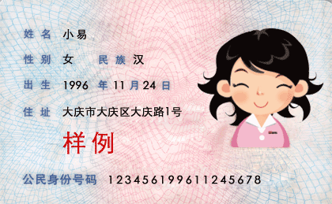
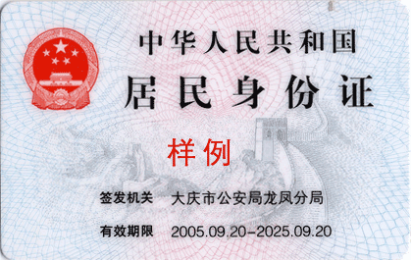

附件3
2024年福建省邮电学校公开招聘工作人员报名登记表
姓 名 |  |  |  | 性 别 |  |  |  | 民 族 |  |  |  |  | 张贴一寸  白底彩色近照
出生年月 |  |  |  | 籍 贯 |  |  |  | 政治面貌
何时何校何专业毕业（全日制教育） |  |  |  |  |  |  |  | 学历  学位
何时何校何专业毕业（在职教育） |  |  |  |  |  |  |  | 学历  学位
身份证号码 |  |  |  |  |  | 联系电话
学习经历（从高中起填写） | 起止年月 |  | 毕业学校 |  |  |  |  |  |  | 毕业专业
工作经历 | 起止年月 |  | 工作单位 |  |  |  |  |  |  |  |  | 岗 位
主要奖惩情况
婚姻家庭情况 | 姓 名 |  | 关系 |  | 出生年月 |  | 职业 |  | 现工作单位职务
其他需要说明的情况
本人承诺：所填信息和提交的材料真实、准确，如有不实之处，本人愿意承担由此造成的一切后果。
签名（手写）： 年 月 日
报考岗位代码及名称：
附件4
关于学历学位等材料真实有效的承诺书
本人姓名： （身份证号码： ），现应聘福建省邮电学校 岗位，因本人是应届毕业生，暂时无法提供学历、学位证书原件，现作出如下承诺：
本人将在 年 月 日前取得相应的学历、学位证书，否则取消本人录用资格。
特此承诺。

承诺人（手写签名）：
年 月 日

附件5
关于延迟提交单位同意报考证明的承诺书
本人姓名： （身份证号码： ），现应聘福建省邮电学校 岗位，因目前无法提供单位同意报考证明或与单位解除劳动、聘用合同关系的证明，现作出如下承诺：
本人将在福建省邮电学校此次招聘工作考核前，向福建省邮电学校提交单位同意报考证明或与单位解除劳动、聘用合同关系的证明，否则将自动放弃录用资格。
特此承诺。

承诺人（手写签名）：
年 月 日

